

EXIM BANK จับมือ กฟผ. สนับสนุนอุตสาหกรรมทำความเย็น
เพื่อลดการใช้พลังงานและลดการปล่อยก๊าซเรือนกระจกของอุตสาหกรรมไทย
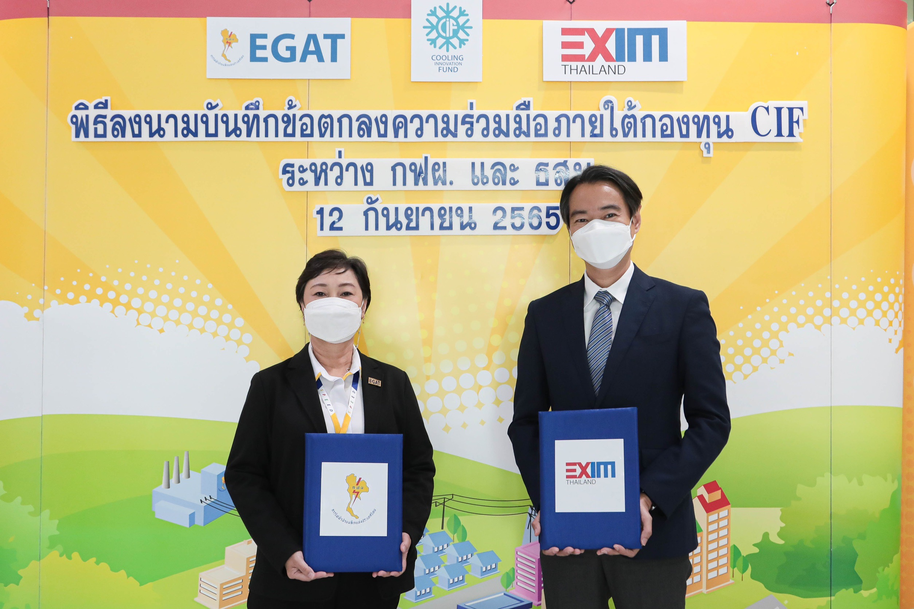

นายอิทธิพล เลิศศักดิ์ธนกุล (ขวา) ผู้ช่วยกรรมการผู้จัดการ ธนาคารเพื่อการส่งออกและนำเข้าแห่งประเทศไทย (EXIM BANK) และนางศรีวรรณ บูรณโชคไพศาล (ซ้าย) ผู้ช่วยผู้ว่าการแผนงานโรงไฟฟ้า การไฟฟ้าฝ่ายผลิตแห่งประเทศไทย (กฟผ.) ในฐานะประธานกรรมการบริหารกองทุนนวัตกรรมสำหรับอุตสาหกรรมทำความเย็น กฟผ. (EGAT Cooling Innovation Fund : CIF) ลงนามบันทึกข้อตกลงความร่วมมือ “การสนับสนุนให้เกิดการลดการใช้พลังงาน และลดการปล่อยก๊าซเรือนกระจกของประเทศไทย ภายใต้กองทุนนวัตกรรมสำหรับอุตสาหกรรมทำความเย็น (EGAT Cooling Innovation Fund: CIF)” เพื่อสนับสนุนให้ผู้ประกอบการไทยดำเนินธุรกิจที่ส่งเสริมการลดใช้พลังงาน อาทิ โครงการสนับสนุนการใช้สารทำความเย็นธรรมชาติที่เป็นมิตรต่อสิ่งแวดล้อมและเกี่ยวข้องกับการลดการใช้พลังงานและลดการปล่อยก๊าซเรือนกระจก รวมถึงแบ่งปันองค์ความรู้ระหว่างกัน ณ สำนักงานกลาง กฟผ. จ.นนทบุรี เมื่อวันที่ 12 กันยายน 2565

EXIM BANK เป็นสถาบันการเงินเฉพาะกิจของรัฐ ที่มุ่งดำเนินบทบาทธนาคารเพื่อการพัฒนาแห่งประเทศไทย โดยสนับสนุนการสร้างอุตสาหกรรมใหม่ที่ขับเคลื่อนเศรษฐกิจชีวภาพ เศรษฐกิจหมุนเวียน และเศรษฐกิจสีเขียว (Bio-Circular-Green Economy : BCG) เสริมสร้างความมั่นคงทางพลังงานในภูมิภาคอาเซียน ควบคู่กับการรักษาสมดุลของการเติบโตทางเศรษฐกิจ สังคม และสิ่งแวดล้อมอย่างยั่งยืน ความร่วมมือระหว่าง EXIM BANK กับ กฟผ. ครั้งนี้เพื่อผลักดันและสนับสนุนโครงการเพิ่มประสิทธิภาพการใช้พลังงานและการลดก๊าซเรือนกระจกในอุตสาหกรรมเครื่องปรับอากาศและเครื่องทำความเย็น ภายใต้เงินกองทุน CIF ที่ร่วมมือกันระหว่าง กฟผ. และองค์กรความร่วมมือระหว่างประเทศของเยอรมัน (GIZ) โดย กฟผ. สนับสนุนองค์ความรู้ที่สำคัญเกี่ยวกับการเปลี่ยนแปลงและเทคโนโลยีการใช้สารทำความเย็นธรรมชาติซึ่งมีประสิทธิภาพที่ดี ลดการใช้พลังงานไฟฟ้า รวมทั้งลดดัชนีวัดการทำลายโอโซน (ODP) และดัชนีชี้วัดผลกระทบภาวะโลกร้อน (GWP) ขณะที่ EXIM BANK ให้การบริการทางการเงินแก่ผู้ประกอบการที่สนใจเปลี่ยน Chiller และอุปกรณ์ประหยัดพลังงาน ภายใต้โครงการสินเชื่อ EXIM Kill Bill by Biz Transformation ที่มีอัตราดอกเบี้ยต่ำสุด 2.00% ต่อปี ระยะเวลากู้สูงสุด 7 ปี ซึ่งเป็นมาตรการของ EXIM BANK และ EGAT ที่มีความเชื่อมโยงกันในการสนับสนุนให้ประเทศไทยบรรลุเป้าหมายการปล่อยก๊าซคาร์บอนไดออกไซด์เป็นศูนย์ (Net Zero Emission)

12 กันยายน 2565

สอบถามรายละเอียดเพิ่มเติมได้ที่ส่วนสื่อสารองค์กร ฝ่ายพัฒนาความยั่งยืนและสื่อสารองค์กร

โทร. 0 2271 3700, 0 2278 0047, 0 2617 2111 ต่อ 4120-4

